Clase 11

Se puede visualizar en el sistema operativo ubuntu que se encuentra sin una interfaz gráfica de usuario que facilite la visualización; que además al trabajar con comandos lo vuelve lineal y secuencial. A diferencia el sistema operativo windows brinda de manera más simple, más dinámica y visualmente más intuitiva la posibilidad de ver el espacio en disco y el consumo de recursos de nuestra computadora.

COMANDO df
El comando df nos informa sobre la cantidad de espacio en disco que utiliza el sistema de archivos. Más precisamente, nos detalla el espacio total, ocupado y libre de nuestro sistema.
Al ejecutarse sin opciones, el comando muestra el espacio disponible en todos los sistemas de archivos montados al momento. El espacio en disco se expresa en bloques de 1Kb por defecto. Por ello, es aconsejable la opción -h, para que facilite la lectura en Gb, Mb o Kb. Si en algún momento nos interesa saber el espacio expresado específicamente en Mb utilizamos la opción -m.

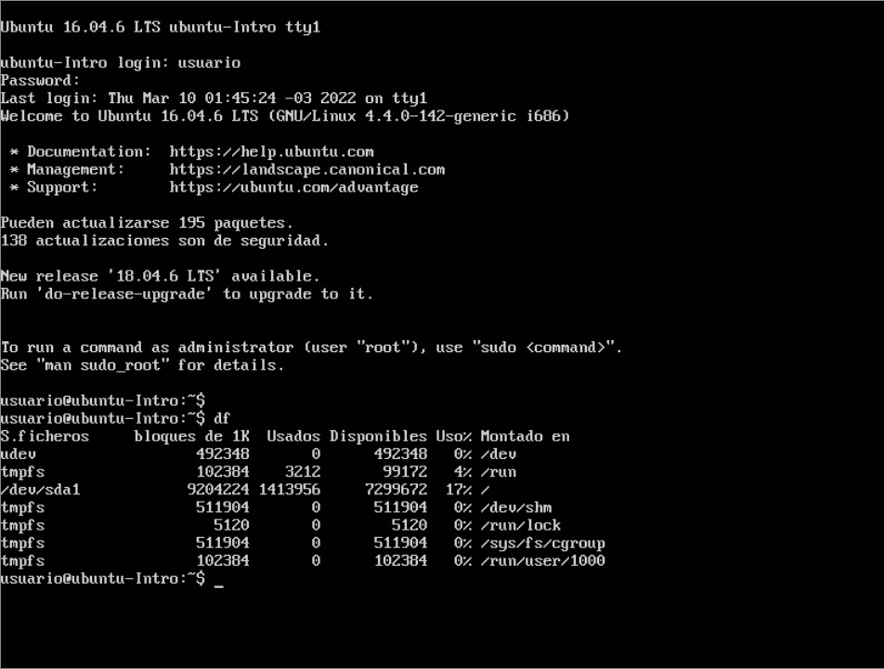

Comando top
El comando top es un sencillo pero potente monitor de procesos que nos permite obtener una lectura en tiempo real de una cantidad diversa de información de nuestro GNU/Linux y del consumo de recursos que este esta llevando a cabo, entre las que se encuentran el consumo de memoria, de los CPUs, la cantidad de usuarios, etc.
